1. Creación del proyecto en angular

1. Creación componentes

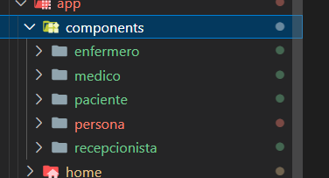

1. Componente persona.component.html

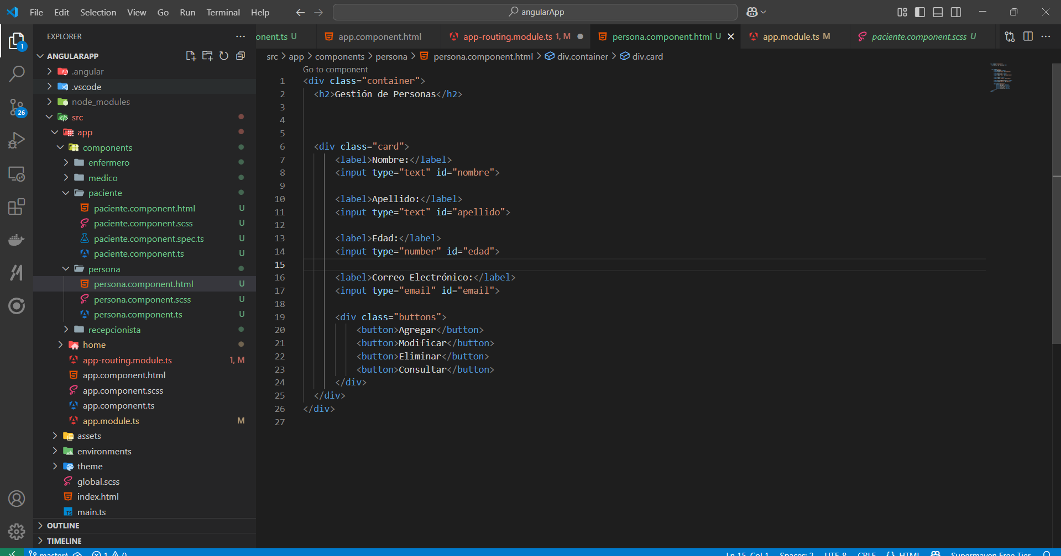

1. persona.component.ts

1. Componentes en uso:  
   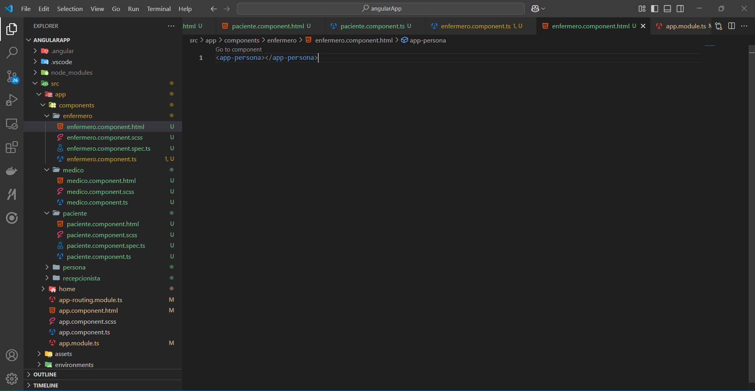

1. Ejemplo de como se muestra en navegador dependiendo la pantalla:  
   Interfaz de usuario gráfica

   El contenido generado por IA puede ser incorrecto.